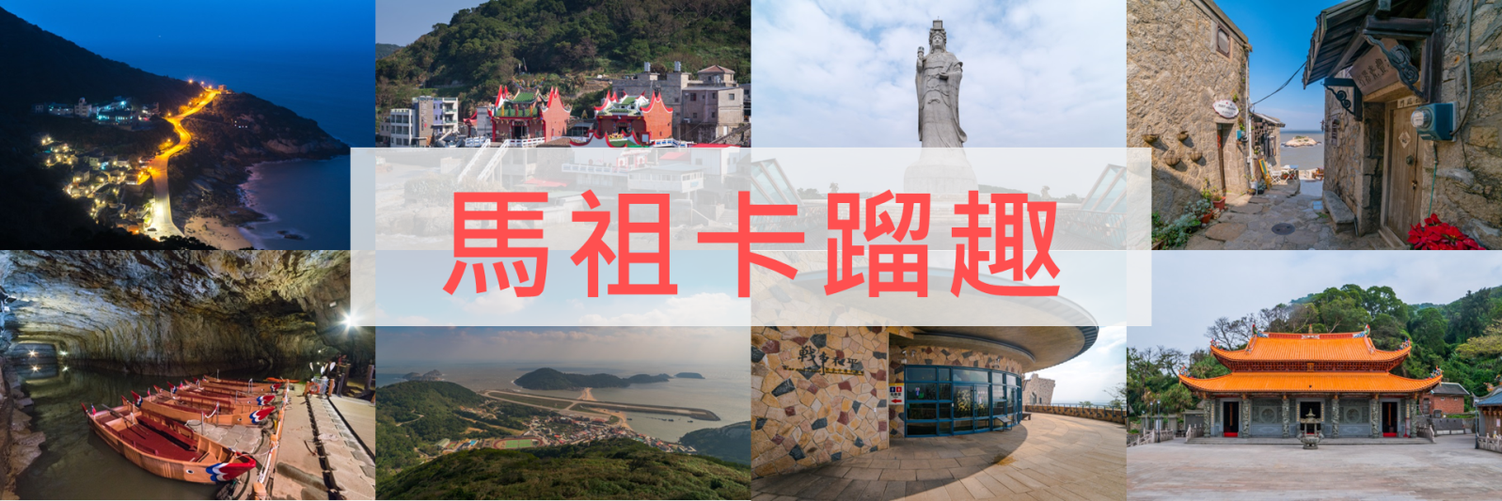

去程航班 | 地點 | 起飛時間 | 到達時間 | 回程航班 | 地點 | 起飛時間 | 到達時間
07/26 B7-8781 | 松山北竿 | 06:45 | 07:35 | 07/28  B7-8760 | 南竿松山 | 14:30 | 15:20

▲如遇航空公司航班變動，本公司保有最後變動之權力。
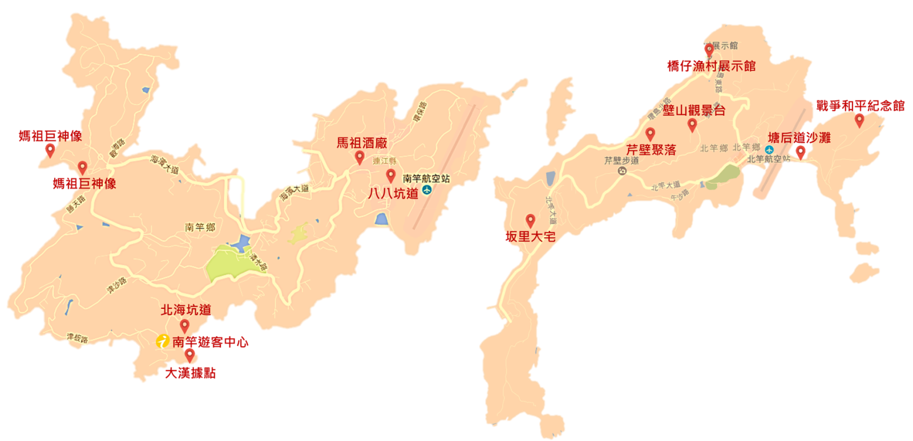

醇釀南竿‧芹定北竿
體驗馬祖生態自然之旅、閩東風俗民情、戰地文化之光
DAY1 松山北竿（坂里沙灘、戰爭紀念和平公園主題館、壁山
觀景台、橋仔漁村展示館、芹壁聚落）
【坂里沙灘】
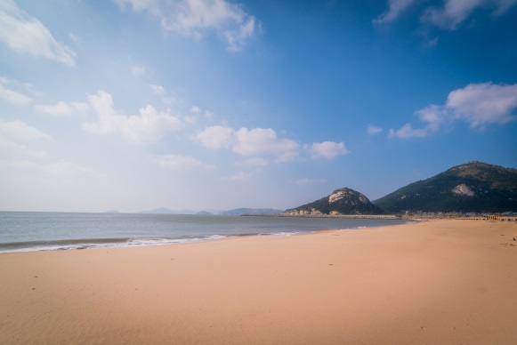平直的海岸，細軟的沙灘，對於多岩灘的馬祖而言，坂里的一片白色沙灘特別顯得珍貴。由芹山、坂山、里山圍繞的坂里沙灘，與午沙沙灘相連成一片綿延的海岸線，砂質有石英成分，當陽光照射時，整片沙灘會閃耀著白色內斂的光芒，不管是看日出，或是觀夕陽，坂里沙灘都能讓人體驗光影雲彩變幻之美。往白沙港方向不遠處，可見一座小巧多彩的天后宮，就建在沙灘上，廟宇雕塑亦值得一看。
【戰爭和平紀念館】
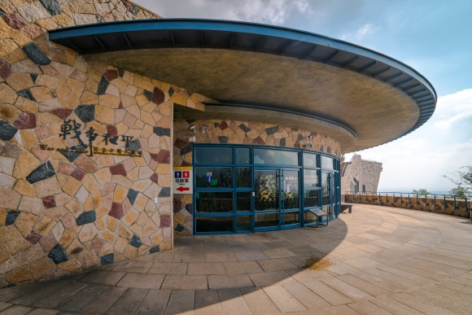戰爭和平紀念公園主題館在99年03月29日正式揭牌，本館坐落於北竿戰爭和平紀念園區內，位處大沃山12據點處，天氣晴朗時，遠眺大陸海岸線，相對於對立時代的緊張氣氛，更能與「戰爭和平」主題相異其趣。該館以「感動‧回憶」為主題，分成：緣起、軍事沿革大事紀、軍用品展示區、軍民生態文化等展區，透過文字及影像，這些關於馬祖長達近半世紀軍管時期，軍方與民間共同走過的歲月，在主題館內歷歷重現，讓參觀民眾遙想當年，戰地居民的蓽路藍縷。
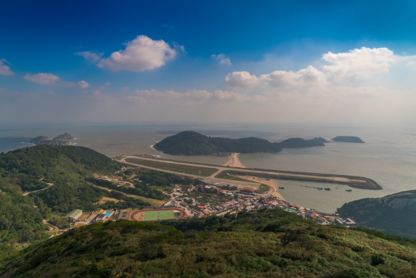【壁山觀景台】
壁山雖是馬祖「第一高峰」，但標高僅298公尺，喜歡登山健行者，可利用上村接芹壁的兩條步道，或由塘岐村沿登山道路而上，都是相當適合登山初學者的路線。 壁山山腰處有觀景台，遊客可憑欄眺望，視野相當開闊，北竿機場、塘岐、后沃盡收眼底，還能一覽北竿周邊的無人島嶼，如大坵、小坵等。
【橋仔漁村展示館】
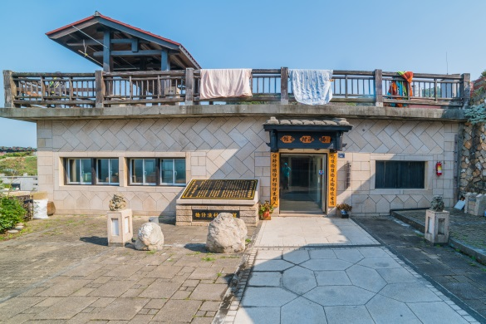橋仔漁村展示館位於北竿鄉橋仔村．昔日橋仔村是北竿鄉人口最多的村落，居民以從事漁撈及海路貿易為主，後因大陸淪陷產業轉型導致人口外流，漁村逐漸沒落．為了繁榮漁村，運用政府推動富麗漁村之經費，整建橋仔村，進行公共景觀之改善。
橋仔漁村展示館沿革：清朝同治年間是一間鹽倉，後為彈藥裝填場所，民國四十年修建為學校，之後又改為老酒廠至八十年棄置荒廢，近年才改建為傳統漁具漁網展示館。
【芹壁聚落】
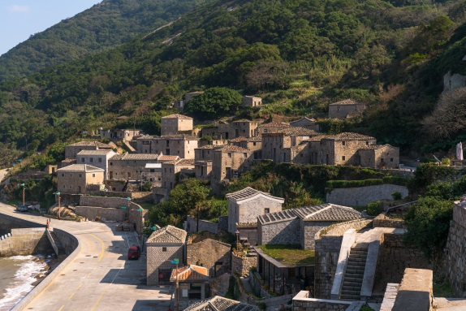有人形容此處有如地中海般的風光，一座座石頭屋屹立在臨海陡峭山坡上，風景絕佳，號稱全國國寶級石頭屋保留最完整的閩東建築區，近眺烏龜島。芹壁是馬祖閩東建築最具代表性聚落，保存極為完整，深受國內外建築、文化和藝術界的青睞，原本因人口外移出現的空屋群，在政府的修繕下，再次改建為民宿以及藝文空間等，讓芹壁呈現出多樣化風貌，房屋上突兀的裝飾標語，更讓兩岸三地的大眾遊客們，不由得會心一笑。芹壁不僅有「鐵甲將軍」的傳說，還有海盜屋的故事，都值得旅人去細細尋找。
早餐：飯店內用 | 午餐:馬祖風味餐NTD$300/人 | 晚餐:馬祖風味NTD$300/人
住宿：北竿碧雲天旅店 或 同級

DAY2北竿南竿(馬祖國家風景區管理處&遊客中心、北海坑道
大漢據點)
【馬祖國家風景區管理處&遊客中心】
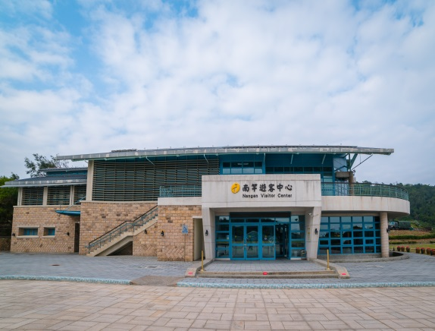馬祖國家風景區管理處於民國88年11月26日正式揭牌運作，專責風景區的規劃建設及經營管理。馬祖傳統的閩東石屋、海蝕奇景和飛翔群舞的燕鷗，共同構築出一幅世外桃源的美麗景致；而道地的福州美食，也散發出誘人的獨特風情，吸引文人與饕客流連忘返。不同季節造訪馬祖，均有滿坡縱情綻放的野地花朵，讓人彷若置身於海上花園，令人遺忘俗事煩惱。南竿遊客中心提供簡報影片預約觀賞、觀光諮詢、摺頁索取等服務，更是旅客來南竿時，一定會利用的休息點。
【北海坑道】
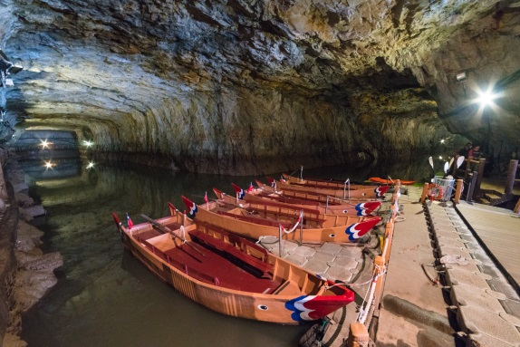民國57年，為戰略需要而開始的「北海計畫」在馬祖地區開鑿了不少「地下碼頭」，專供游擊戰艇停泊使用，如今在軍方釋出之後，成為馬祖地區特殊的「戰地景觀」，若無造訪北海坑道，便如同沒來過馬祖。北海坑道位處鐵板海岸線，為一深入山腹，貫穿岩壁，呈「井」字形交錯的水道；水道高18公尺，寬10公尺，長640公尺，漲潮時水位達8公尺，退潮時為4公尺，步道全長700公尺，走完一圈約需30分鐘，但要配合潮汐的漲退，在退潮時才能進入。(備註：行程配合潮汐做前後調整)
【大漢據點】
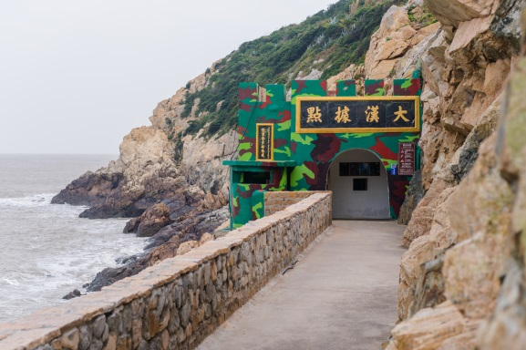位於南竿南方的鐵板海岸線上，與莒光島、33、46等據點控鎖著鐵板及梅石澳，形成嚴密封鎖網，控制莒光方向水道，戰略地位相當重要。隨著兩岸情勢和緩，因具有觀光發展的價值，國軍便將大漢據點移交給馬祖國家風景區管理處，民國95年整修完成。走入據點內，每一處槍口、砲口均面向海洋，充滿肅殺氣息，體現了國軍當年「緊扼海疆、大漢天威」之勢。遊客可從聯保廠旁步道進入，繞過據點上方，天氣好時，可以清楚的看見莒光的輪廓。
早餐：敬請自理 | 午餐:馬祖風味NTD$300/人 | 晚餐 :馬祖風味餐NTD$300/人
住宿：南竿假期飯店 或 同級

DAY3南竿-媽祖宗教文化園區、媽祖巨神像、馬祖酒廠、八八坑
道松山
【媽祖宗教文化園區】
媽祖宗教文化園區位於馬祖境天后宮對面的門前山，一尊巨大的媽祖石神像矗立於山頂，周身雪白，不但是園區的精神象徵，也是馬祖的新地標。媽祖宗教園區以媽祖出生到羽化成仙的神話故事為主題，千里眼觀四面，順風耳聽八方，各有神韻。神像望向大海，宛似傳說中駐守在海邊凝神眺望的默娘，手執明燈，有指引平安歸航的涵義，更彰顯了海神媽祖的信仰精髓。
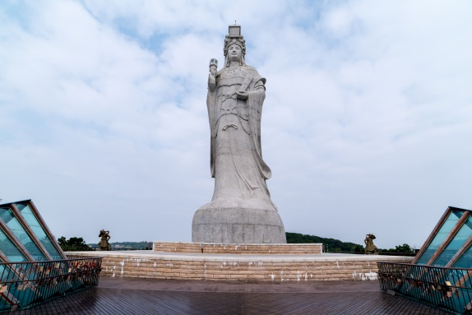【媽祖巨神像】
甫於98年10月完工的媽祖巨神像，高度28.8公尺，是全世界最高的一座媽祖神像。媽祖巨神像的興建，更代表馬祖人民對於媽祖信仰的虔誠，這座神像從提案到正式落成，花了十年以上的時間，可見馬祖居民的決心。巨神像周邊，陳列由十二幅雕塑組成，述說媽祖得道成仙的故事。值得一提的是，當地居民勘查神像周邊地形時，意外發現位於巨神像正下方的門前山坑道，也成為當地居民津津樂道的逸事。
【馬祖酒廠】
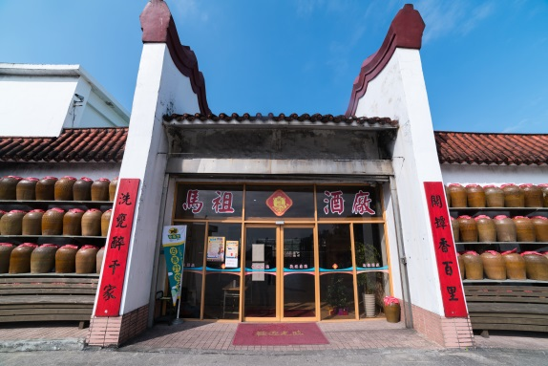馬祖酒廠南竿廠前身設址於復興村的「中興酒廠」，成立於1956年，循古法釀酒，早年以生產老酒、高粱酒及藥酒為主，隸屬馬祖戰地政務委員會。1970年擴建廠房於現址，更名為馬祖酒廠，始初具規模，產量逐年遞增。南竿廠以生產大麴、高梁、藥酒和陳年老酒最受歡迎，如今本公司推出的「元尊」高粱酒、陳年高粱系列產品，更是聲名遠播。南竿廠窖藏於八八坑道中的馬祖老酒，由於存放時間超過20年，香醇柔順，口感特佳，2008年5月20日，被馬英九總統指定為總統副總統就職國宴酒，經國內各大媒體大幅報導，馬祖陳年老酒頓時聲名大噪，銷量大增。

【八八坑道】
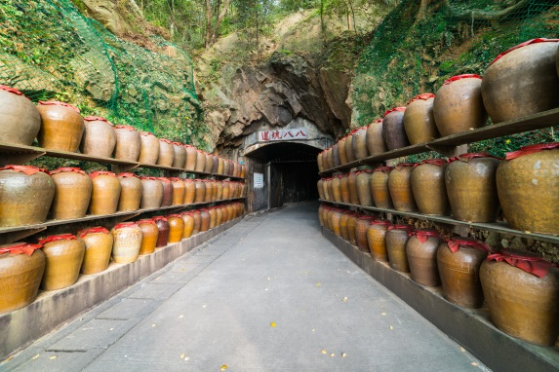位於酒廠斜前方不遠處，坑道主體由花崗岩構成，相傳是先民躲避海盜的藏身山洞；國軍進駐馬祖後，加以鑿高、挖深與強固，闢為戰車坑道，全長200公尺，可容納一個步兵團的兵力。正向出口可迎擊海上入侵的敵軍，後方出口可通往過去的南竿軍用機場；施工期歷時約10年，於民國63年完工，當時司令官夏超為慶祝蔣公88歲誕辰，因此命名為「八八坑道」。後來，坑道一度成為中華電信的機房，至民國81年冬，軍方才正式移交馬祖酒廠使用。馬祖酒廠接收後，改為儲酒用，不僅是馬酒的一大特色，「八八坑道」相關商品的上市，更一舉打響它的名氣。
早餐：飯店內用 | 午餐 : 馬祖風味餐NTD$300/人 | 晚餐 :敬請自理
住宿：温暖的家
※以上行程會因潮汐、天候、交通影響而有飯店、景點、餐食順序上之變動，本公司保有調整之權利※

